BAB IV
HASIL PENELITIAN DAN PEMBAHASAN

  - Gambaran Umum Perusahaan

Sejarah Singkat Perusahaan PT Perkebunan Nusantara I Regional I

PT Perkebunan Nusantara II merupakan hasil penggabungan PTP-II (Persero) dan PTP-IX (Persero) yang didirikan berdasarkan Akte Notaris Harun Kamil, SH ditetapkan di Jakarta pada tanggal 11 Maret 1996 dengan Akte No. 35, Akte Notaris NUR MUHAMMAD DIPO NUSANTARA PUA UPA,SH No. 33
tanggal 13 Agustus 2008. PT Perkebunan Nusantara II berkedudukan di : Jl. Raya Medan - Tanjung Morawa Km.16 Tanjung Morawa - 20362 Kabupaten Deli Serdang - Provinsi Sumatera Utara, Indonesia dan beberapa kali mengalami Perubahan dengan diperbaharui kembali sesuai Akte Notaris No. 08 tanggal 25 Juli 2019 tentang Pernyataan Keputusan Para Pemegang Saham PT Perkebunan Nusantara II No. S-430/MBU/06/2019, No. DSPN/KPPS/30/VI/2019 tentang Perubahan Jenis Saham
Dan Perubahan Anggaran Dasar PT Perkebunan Nusantara II yang dibuat oleh Notaris NANDA FAUZ IWAN, S.H., M.Kn berkedudukan di Jakarta Selatan. Wilayah kerja PTPN II terletak di 6 (enam) Kabupaten/Kota di Provinsi Sumatera Utara, yaitu Kabupaten Langkat, Kabupaten Deli Serdang, Kabupaten Serdang Bedagai, Kabupaten Padang Lawas, Kota Medan, Kota Binjai dan Provinsi Papua terletak 1 (satu) Kabupaten yaitu Keerom. Pada saat ini PTPN II

32

memiliki karyawan sebanyak 4366, terdiri dari 382 karyawan pimpinan dan 3984 karyawan pelaksana.

Visi dan Misi PT Perkebunan Nusantara I Regional I

      - Visi
Menjadi perusahaan agribisnis terdiversifikasi yang unggul dan berdaya saing global (Optimalisasi Aset, Pengelolaan Tanaman Perkebunan dan Green Business & Eco-Edu Tourism).

Misi
        - Menyediakan produk yang berkualitas bagi pelanggan.
        - Meningkatkan kapabilitas proses kerja yang unggul (operational excellence) dan pemanfaatan aset yang optimal untuk memberikan imbal hasil (return) yang terbaik.
        - Menciptakan lingkungan budaya kerja terbaik untuk mewujudkan kontribusi optimal dari setiap karyawan.
        - Meningkatkan peran sebagai agent of developement melalui kegiatan bisnis yang berwawasan lingkungan, dengan tatakelola perusahaan yang baik.

Nilai Budaya Perusahaan

- Amanah

Definisi : Memegang teguh kepercayaan yang diberikan. Panduan perilaku :
  - Memenuhi janji dan komitmen.

  - Bertanggung jawab atas tugas, keputusan dan tindakan yang dilakukan.
  - Berpegang teguh kepada nilai moral dan etika.

- Kompeten

Definisi : Terus belajar dan mengembangkan kapabilitas. Panduan perilaku :
  - Meningkatkan kompetensi diri untuk menjawab tantangan yang selalu berubah.
  - Membantu orang lain belajar.
  - Menyelesaikan tugas dengan kualitas terbaik.
- Harmonis

Definisi : Saling peduli dan menghargai perbedaan. Panduan perilaku :

  - Menghargai setiap orang ataupun latar belakangnya.

  - Suka menolong orang lain.

  - Membangun lingkungan kerja.

- Loyal

Definisi : Berdedikasi dan mengutamakan kepentingan Bangsa dan Negara. Panduan perilaku :
  - Menjaga nama baik sesama karyawan, pimpinan, BUMN dan Negara.
  - Rela berkorban untuk mencapai tujuan yang lebih besar.

  - Patuh kepada pimpinan sepanjang tidak bertentangan dengan hukum dan etika.

- Adaptif
Definisi : Terus berinovasi dan antusias dalam menggerakkan ataupun menghadapi perubahan. Panduan perilaku :
  - Cepat menyesuaikan diri untuk menjadi lebih baik.

  - Terus-menerus melakukan perbaikan mengikuti perkembangan teknologi.
  - Bertindak proaktif.

- Kolaboratif
Definisi : Membangun kerja sama yang sinergis. Panduan perilaku :
  - Membuka kesempatan kepada berbagai pihak untuk berkontribusi.
  - Terbuka dalam bekerja sama untuk menghasilkan nilai tambah.

  - Menggerakkan pemanfaatan berbagai sumber daya untuk tujuan bersama

36

Struktur Organisasi Perusahaan

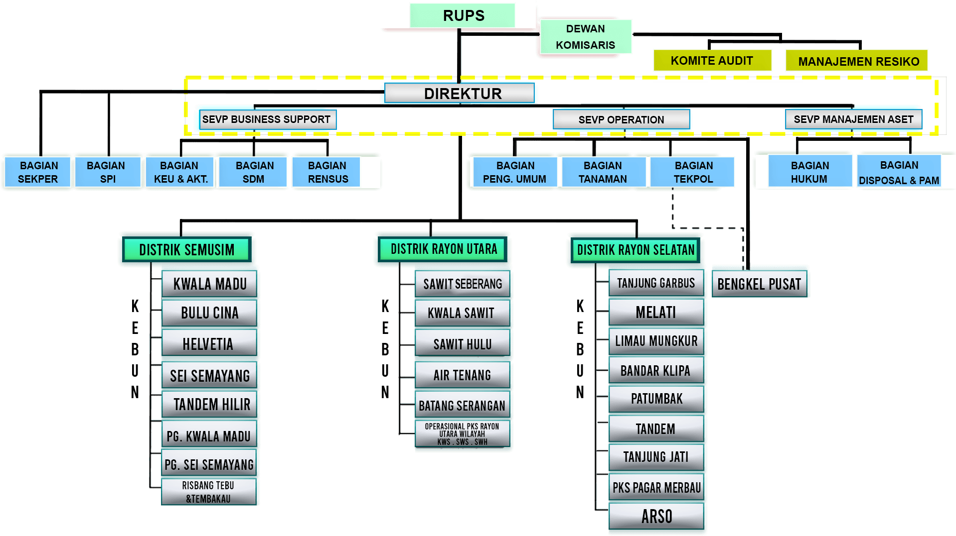
Gambar 4.1 Struktur Organisasi Perusahaan PT Perkebunan Nusantara I Regional I

Tugas dan Tanggung Jawab
Berikut adalah tugas dan tanggung jawab divisi organisasi PT. Perkebunan Nusantara I Regional I:
- Rapat Umum Pemegang Saham (RUPS)

RUPS merupakan pimpinan tertinggi yang memimpin Dewan Komisaris, Direksi dan jajaran di bawahnya. Tugas dan wewenang RUPS antara lain:
  - Mengangkat dan memberhentikan Dewan Komisaris.

  - Bertanggung jawab atas pengelolaan dan penggunaan modal/kekayaan perusahaan sesuai dengan tujuan perusahaan.
  - Mengawasi pelaksanaan tugas Dewan Komisaris yang didelegasikan oleh pemegang saham.
- Dewan Komisaris

Dewan Komisaris bertugas memberi nasihat kepada Dewan Direksi dan melaksanakan pengawasan umum dan/atau khusus sesuai dengan anggaran dasar. Berikut tugas dan tanggung jawab dewan komisaris:
  - Melakukan pengawasan terhadap kebijakan manajemen dan praktik manajemen secara umum, dengan mengacu pada operasi Perusahaan dan Dewan Direksi.
  - Memberikan nasihat kepada Dewan Direksi dan mengawasi pelaksanaan rencana kerja jangka panjang, Rencana Kerja dan Anggaran Tahunan (RKAT).
  - Mengawasi, mengevaluasi, menyetujui keberlanjutan dan laporan tahunan perusahaan.

  - Memastikan bahwa perusahaan telah mematuhi semua hukum dan peraturan yang relevan.
- Komite Audit

Tujuan komite audit adalah untuk mendukung Dewan Komisaris dalam melakukan pengawasan dan memberikan nasihat kepada manajemen. Salah satu komponen kelembagaan tata kelola perusahaan yang baik atau Good Corporate Governance (GCG) adalah komite audit. Berikut tugas dan tanggung jawab komite audit:
  - Memeriksa laporan keuangan perusahaan, menilai kepatuhan perusahaan terhadap ketentuan hukum dan memberikan masukan independen.
  - Memberikan saran kepada Dewan Komisaris, memeriksa pelaksanaan audit auditor internal dan memeriksa pelaksanaan manajemen risiko.
  - Memeriksa pengaduan yang berkaitan dengan akuntansi dan pelaporan keuangan.
  - Memeriksa kemungkinan adanya benturan kepentingan perusahaan.

  - Menjaga kerahasiaan catatan, data, dan informasi perusahaan.

  - Melacak dan menilai perencanaan dan pelaksanaan audit.

- Manajemen Resiko

Manajemen risiko adalah proses yang berkelanjutan dan terintegrasi dalam organisasi yang mencakup identifikasi, analisis, evaluasi dan pengendalian risiko. Berikut tugas dan tanggung jawab dari bagian manajemen resiko:
  - Menentukan berbagai jenis risiko, baik internal maupun eksternal, yang dapat memengaruhi pencapaian tujuan perusahaan.

  - Melakukan pemeriksaan menyeluruh terhadap bahaya yang telah diidentifikasi, dengan mempertimbangkan dampak dan kemungkinan terjadinya.
  - Mengevaluasi risiko berdasarkan urgensi, keseriusan dan kepentingannya.

  - Membuat rencana tindakan yang sesuai untuk mengurangi atau menghilangkan bahaya yang telah diidentifikasi.
  - Memastikan bahwa rencana pengurangan risiko berhasil dilaksanakan di seluruh perusahaan.
  - Memastikan bahwa perusahaan mematuhi semua undang-undang dan pedoman manajemen risiko yang berlaku.
- Direktur

Sebagai eksekutif puncak di suatu perusahaan atau organisasi, direktur bertugas mengawasi operasi sehari-hari dan mewakili bisnis. Berikut tugas dan tanggung jawab Direktur:
  - Mengelola perusahaan sesuai dengan tanggung jawab yang ditetapkan dalam Rapat Direksi atau RUPS.
  - Mematuhi ketentuan Anggaran Dasar saat mewakili perusahaan di dalam dan di luar pengadilan.
  - Mengorganisasikan, mengelola, mengawasi departemen operasi, keuangan dan sumber daya manusia perusahaan.
  - Memantau pelaksanaan kebijakan perusahaan yang telah ditetapkan oleh Dewan Komisaris.

  - Mempertimbangkan visi, strategi dan kebijakan perusahaan yang telah ditetapkan sambil mengarahkan dan merumuskan rencana dan kebijakan untuk bidang tanggung jawab yang berada di bawah lingkup tugasnya.
- SEVP Business Support

Tugas dan tanggung jawab dari seorang SEVP Business Support dapat dilihat dibawah ini:
  - Mengawasi dan mengelola Divisi Keuangan, Akuntansi, Mengawasi dan mengelola Divisi SDM.
  - Mengawasi dan mengelola Divisi Pengadaan dan Umum.
  - Mengawasi dan mengelola Divisi Perencanaan dan Keberlanjutan.
  - Bertindak untuk dan atas nama Perusahaan baik di dalam maupun di luar pengadilan.
  - Memberikan pengarahan dan pengawasan langsung kepada tim Rayon Distrik.
- SEVP Operation

Tugas dan tanggung jawab dari SEVP Operation dapat dilihat dibawah ini sebagai berikut:
  - Mengawasi seluruh proses produksi produk perkebunan termasuk penanaman, pemanenan, pemrosesan dan distribusi.
  - Mengawasi setiap langkah proses produksi, mulai dari perencanaan hingga pengangkutan barang akhir.
  - Mengawasi seluruh prosedur layanan pelanggan, mulai dari penerimaan pesanan hingga pengiriman produk atau layanan.

  - Mengawasi dan mengarahkan setiap divisi yang berkontribusi pada operasi bisnis, termasuk layanan pelanggan, produksi, logistik dan distribusi.
  - Membuat dan melaksanakan rencana operasional yang melengkapi tujuan perusahaan.
- SEVP Manajemen Asset

  - Membuat dan menjalankan rencana pengelolaan aset yang melengkapi tujuan bisnis organisasi.
  - Untuk meningkatkan nilai aset, memperbaiki kondisi fisik dan hukum aset.
  - Melacak kinerja aset dan menentukan area yang membutuhkan pengembangan.
  - Memberikan laporan kinerja pengelolaan aset secara berkala kepada manajemen senior.
  - Bertanggung jawab atas tugas pengelolaan aset, termasuk inventaris aset, pengumpulan data penilaian aset dan audit aspek hukum aset.
- Bagian SEKPER

Berikut dibawah ini tugas dan tanggung jawab pada bagian Sekretaris Perusahaan:
  - Memastikan ketertiban administrasi dan pelaporan kegiatan di bagian dilakukan tepat waktu.
  - Memastikan seluruh kegiatan surat menyurat baik yang masuk maupun yang keluar dari/ke PTPN I Regional I melalui registrasi agenda sesuai SOP sehingga dipastikan bahwa seluruh surat masuk/keluar sudah ditindaklanjuti.

  - Memastikan Rapat Tinjauan Manajemen serta memorandum dari hasil keputusan rapat Board of Management (BoM) untuk segera didistribusikan ke Bagian terkait agar hasil (informasi) rapat dapat dilaksanakan dengan efektif oleh pihak-pihak yang berkepentingan.
  - Mengkoordinir pengelolaan data dalam pembuatan Annual Report PT Perkebunan Nusantara I Regional I setiap tahunnya.
  - Monitoring inventarisasi aset TI yang berada di Bagian/Distrik/Kebun/Unit setiap semester.
  - Bertanggung jawab dan bekerja sama dengan seluruh Bagian/Distrik/Kebun/Unit terhadap pelaksanaan software ERP SAP.
- Bagian SPI

Tugas dan tanggung jawan pada bagian SPI (Satuan Pengawasan Internal) dibawah ini sebagai berikut:
  - Menyusun strategi, kebijakan, dan rencana kerja audit tahunan dengan berbasis risiko, termasuk perhitungan anggaran SPI yang mencakup biaya audit berdasarkan jumlah obyek yang diperiksa dan biaya operasional.
  - Memberikan keyakinan bahwa pertimbangan profesional (professional judgement) digunakan dalam perencanaan, pelaksanaan audit dan pelaporan hasil audit.
  - Melakukan audit pada unit kerja perusahaan dengan menggunakan personil yang mempunyai kompetensi profesional yang memadai dan secara kolektif mempunyai keahlian dan pengetahuan yang memadai.

  - Menyampaikan usulan rekomendasi atas hasil audit untuk kemudian disetujui oleh pemberi tugas agar ditindaklanjuti oleh auditee.
  - Bertanggungjawab atas mutu hasil audit atau penilaian/evaluasi yang dikemukakan dalam laporan.
- Bagian Keuangan dan Akuntansi

Tugas dan wewenang dari bagian keuangan dan akuntansi sebagai berikut:

  - Melaporkan realisasi keuangan dan penatausahaan keuangan serta barang kebutuhan karyawan kepada Direksi.
  - Mengelola urusan hal-hal tentanga asuransi Perusahaan.
  - Bekerja sama dengan bagian pemasaran untuk mencapai hasil dan pendapatan serta pengendalian/pengeluaran untuk keperluan perusahaan.
  - Menyelenggarakan akuntansi keuangan dan akuntansi biaya serta menyusun laporan keuangan.
  - Mengkoordinasikan penyusunan informasi manajemen, penyusunan laporan keuangan, analisis laporan keuangan dan analisis biaya.
- Bagian SDM

Tugas dan tanggung jawab bagian Sumber Daya Manusia (SDM) dapat dilihat dibawah ini:
  - Membuat rencana jangka pendek dan jangka panjang untuk layanan keselamatan, pendidikan kesejahteraan, dan keselamatan kerja.
  - Membuat pedoman untuk inisiatif pelatihan dan pendidikan dalam sumber daya manusia.
  - Divisi Sumber Daya Manusia bertanggung jawab kepada Direktur Utama.

- Bagian Pengadaan Umum
Tugas dan tanggung jawab bagian Penagdaan Umum dapat dilihat dibawah ini:
  - Melaksanakan tugas-tugas yang berkaitan dengan kesejahteraan karyawan dan non-karyawan.
  - Menyempurnakan peraturan ketenagakerjaan dan mengawasi administrasi dokumentasi.
  - Menetapkan peraturan ketenagakerjaan.
  - Menyusun kebijakan keamanan dan kerjasama dalam organisasi dan menjalin kerja sama dengan pemerintah dan aparat keamanan.
  - Menyusun kebijakan prosedur pengadaan berdasarkan peraturan perundang-undangan yang berlaku dan menyediakan barang dan jasa yang dibutuhkan perusahaan yang pembeliannya harus melalui rapat Direksi.
  - Melakukan konsultasi dan memberikan nasihat kepada unit produksi tentang penerapan kebijakan pengadaan barang dan jasa.
- Bagian Tanaman

Tugas dan tanggung jawab bagian Bagian Tanaman dapat dilihat dibawah ini:

  - Membuat rencana jangka pendek (anggaran belanja) untuk produksi dan tanaman.
  - Merencanakan pengadaan perlengkapan tanaman.

  - Bagian tanaman bertanggung jawab pada Direksi Utama.

- Bagian TEKPOL
Tugas dan tanggung jawab bagian Bagian TEKPOL dapat dilihat dibawah ini:
  - Membantu Direksi dalam tugas-tugas manajemen, seperti mengatur dan mengawasi pembangunan mesin, struktur dan pekerjaan sipil di inti perkebunan serta di pinggiran perkebunan dan area pengembangan.
  - Membuat strategi untuk pemeliharaan mesin, traksi dan bangunan sipil.

  - Membuat rencana komprehensif untuk sistem informasi bisnis dan pemrosesan data.
  - Membuat laporan manajemen dan bagian terkait untuk membuat basis data daring berdasarkan tanggung jawab utama pemasaran, keuangan, operasi, manajemen produk, dan sumber daya manusia.
- Memberikan masukan kepada Direksi dalam bentuk sistem pendukung keputusan dan kerangka kerja sistem informasi eksekutif.
f. Memberikan masukan kepada manajemen rumah sakit dan perkebunan/unit serta perangkat manajemen mikro untuk membangun jaringan komunikasi data berbasis komputer.
- Bagian Hukum

Tugas dan tanggung jawab bagian Bagian Hukum dapat dilihat dibawah ini:

  - Memberikan nasihat hukum kepada manajemen dan dewan direksi PTPN saat mereka membuat keputusan dan menjalankan operasi bisnis.
  - Memastikan bahwa semua operasi PTPN mematuhi semua hukum dan peraturan nasional dan internasional yang relevan.
b. Di setiap unit kerja PTPN, mengawasi dan menilai kepatuhan hukum.

d. Menangani masalah hukum terkait PTPN baik di dalam maupun di luar pengadilan.
e. Memberikan nasihat hukum tentang berbagai topik yang berkaitan dengan kegiatan bisnis, termasuk perjanjian, kontrak, kepemilikan tanah dan hak kekayaan intelektual.
- Bagian Bengkel Pusat

Tugas dan tanggung jawab bagian Bagian Bengkel Pusat dapat dilihat dibawah ini:
  - Melaksanakan seluruh tugas pokok dan tugas pembantuan yang berkaitan dengan administrasi Bengkel Teknik/Bengkel Pusat dan menjaga kebersihan lingkungan.
  - Mengalokasikan alat berat pada kebun yang memerlukan alat berat untuk panen.
  - Memantau pelaksanaan tugas pekerjaan teknik pabrik.

  - Memantau pelaksanaan pekerjaan sesuai dengan waktu yang telah ditetapkan.
  - Memberikan pengarahan dan dorongan untuk menciptakan lingkungan kerja yang kondusif.
  - Mengelola pelayanan kerja karyawan Bengkel Teknik Pabrik seefisien mungkin.
- Distrik Semusim

Bertugas mengelola komoditi tebu dan terdiri dari 5 kebun (Kwala Madu, Bulu Cina, Helvetia, Sei Semayang dan Tandem Hilir), 2 pabrik (Pabrik Gula

Kwala Madu dan Pabrik Gula Sei Semayang) dan 1 unit penelitian risbang tebu dan tembakau.
- Distrik Rayon Utara

Bertugas mengelola komoditi sawit yang terdiri dari 5 Kebun (Sawit Seberang, Kwala Sawit, Sawit Hulu, Air Tenang dan Batang Serangan) kemudian juga mengoperasionalkan Pabrik Kelapa Sawit wilayah rayon utara yaitu PKS SWS, PKS KWS dan PKS SWH.
- Distrik Rayon Selatan
Bertugas mengelola komoditi sawit yang terdiri dari 8 Kebun (Tanjung Garbus, Melati, Limau Mungkur, Bandar Klipa, Patumbak, Tandem, Tanjung Jati, Arso) kemudian juga mengoperasionalkan 1 pabrik kelapa sawit wilayah Rayon Selatan yaitu PKS Pagar Merbau.

Aktivitas Perusahaan

PT. Perkebunan Nusantara 1 Regional 1 adalah anak usaha dari PTPN III merupakan bagian dari Holding Perkebunan BUMN yang mengelola komoditas yang bergerak di bidang pendukung bisnis perkebunan yang terdiri dari komoditi sawit, tebu, teh, karet, aneka kayuan dan tanaman lainnya. Di wilayah operasionalnya, PTPN I berperan aktif mendukung perekonomian masyarakat sekitar dengan mengelola lahan perkebunan dengan menitikberatkan pada praktik pertanian terbaik dan pengelolaan sumber daya alam berkelanjutan. Untuk meningkatkan kinerjanya, Perseroan melakukan berbagai usaha selain meningkatkan volume dan kualitas perluasan komoditi produk juga perlu

dilakukan. Beberapa produk hasil tanaman yang telah di hasilkan ialah gula walini, teh walini, teh tobasari, minyak goreng kita cerutu golden djawa dan beberapa produk lainnya.

Hasil Penelitian

Pada bab ini akan diuraikan hasil penelitian tentang sistem pencatatan Aktiva Tetap pada PT Perkebunan Nusantara I Regional 1 berdasarkan data yang diperolah, maka penulis mencoba menganalisa tentang perlakuan akuntansi aktiva tetap yang diterapkan perusahaan. Untuk memudahkan pembahasan maka penulis akan membagi pokok embahasan menjadi beberapa bagian yaitu:
- Penentuan harga perolehan

- Penyusutan aktiva tetap

Pembahasan

    - Penentuan Harga Perolehan

Aktiva tetap perusahaan merupakan aset yang memiliki nilai substansial, sehingga penyajiannya di neraca menjadi sangat penting. Menurut aturan akuntansi yang berlaku umum, pengertian aktiva tetap berlaku selama harga pembelian aset ditambah semua biaya yang dikeluarkan oleh perusahaan untuk memastikan bahwa aktiva tersebut dapat digunakan atau dalam kondisi yang sesuai untuk digunakan diakui sebagai nilai aktiva tetap.
Aset tetap yang dibeli dengan tunai dicatat sebagai jumlah yang dibayarkan, termasuk semua biaya yang terkait dengan pembelian atau persiapan bangunan. Jika pembelian dikenakan potongan tunai, potongan tersebut

merupakan pengurangan harga perolehan faktur atas aset tetap hal ini tidak dianggap sebagai laba karena laba tersebut diperoleh dari penjualan dan bukan pembelian. Menurut Ikantan Akuntansi Indonesia (2004:16) mengemukakan pendapat apabila dalam pembelian terdiri dari beberapa jenis aktiva tetap, maka harga perolehan dari masing-masing aktiva tetap yang diperoleh secara gabungan tersebut berdasarkan perbandingan nilai yang wajar masing-masing aktiva yang bersangkutan.
Pada tanggal 31 April 2024 PT. Perkebunan Nusantara I Regional I melakukan pengadaaan dan pemasangan tower anti petir untuk Kebun Sawit Hulu dengan nomor asset 240000028987, pembelian dan pemasangan dilakukan secara tunai dengan nilai perolehan sebesar Rp.77.960.000. harga pemasangan tower tersebut sebesar Rp.15.592.000 dan harga tower anti petir hitungan per meter tersebut sebesar Rp.35.000.000. Adapun pengalokasian harga perolehan untuk masing-masing aktiva tetap adalah:

Nilai Pasang = Rp. 15.592.000 x Rp.77.960.000

Rp. 50.592.000
= Rp. 24.026.572

Nilai Tower = Rp. 35.000.000 x Rp.77.960.000 Rp. 50.592.000
= Rp. 53.933.428

Ayat jurnal yang dibuat atas pembelian aktiva tersebut adalah :

Nilai Pasang Rp. 24.026.572
Nilai Tower Rp. 53.933.428
Kas Rp.77.960.000

Pada tanggal 30 Juni 2024 PT. Perkebunan Nusantara I Regional I juga melakukan pengadaan dan pemasangan buis beton ukuran 80x100x10cm Rayon A dengan nomor asset 140000007162 untuk Kebun Helvetia pembelian dan pemasangan dilakukan secara tunai dengan nilai perolehan sebesar Rp.62.006.310. Harga untuk pemasangan buis beton tersebut sebesar Rp.9.300.947 dan harga buis beton permeternya adalah Rp.45.200.000. Adapun pengalokasian harga perolehan untuk masing-masing aktiva tetap adalah:

Nilai Pasang | = | Rp. 9.300.947 x Rp.62.006.310
 | = | Rp. 54.500.947  Rp. 10.581.786

Nilai Buis Beton = Rp. 45.200.000 x Rp.62.006.310

Rp. 54.500.947
= Rp. 51.424.524
Ayat jurnal yang dibuat atas pembelian aktiva tersebut adalah : Nilai Pasang Rp. 10.581.786
Nilai Buis Beton Rp. 51.424.524
Kas Rp. 62.006.310

Kemudian pada tanggal 30 Juni 2024 perusahaan juga melakukan pemasangan kembali buis beton ukuran 100x100x12cm Rayon A untuk kebun Helvetia dengan nomor asset 140000007163. Pembelian dan pemasangan buis beton ini dilakukan pembayaran secara tunai dengan nilai perolehan Rp.57.045.030. Harga untuk pemasangan buis beton tersebut sebesar Rp.8.556.755 dan harga buis beton permeternya adalah Rp.28.500.000. Adapun pengalokasian harga perolehan untuk masing-masing aktiva tetap adalah:

Nilai Pasang | = | Rp. 8.556.755 x Rp. 57.045.030
 | = | Rp. 37.056.755  Rp.13.172.236

Nilai Buis Beton = Rp. 28.500.000 x Rp. 57.045.030

Rp. 37.056.755
= Rp. 43.872.794
Ayat jurnal yang dibuat atas pembelian aktiva tersebut adalah : Nilai Pasang Rp. 13.172.236
Nilai Buis Beton Rp. 43.872.794
Kas Rp. 57.045.030

Pada tanggal 30 Juni 2024 perusahaan juga melakukan pemasangan kembali buis beton ukuran 60x100x8cm Rayon B untuk kebun Helvetia dengan nomor asset 140000007164. Pembelian dan pemasangan buis beton ini dilakukan pembayaran secara tunai dengan nilai perolehan Rp.33.633.990. Harga untuk

pemasangan buis beton tersebut sebesar Rp.5.045.099 dan harga buis beton permeternya adalah Rp.15.300.000. Adapun pengalokasian harga perolehan untuk masing-masing aktiva tetap adalah:

Nilai Pasang | = | Rp. 5.045.099 x Rp. 33.633.990
 | = | Rp. 20.345.099  Rp.8.340.426

Nilai Buis Beton = Rp. 15.300.000 x Rp. 33.633.990

Rp. 20.345.099
= Rp. 25.293.564
Ayat jurnal yang dibuat atas pembelian aktiva tersebut adalah : Nilai Pasang Rp. 8.340.426
Nilai Buis Beton Rp. 25.293.564
Kas Rp. 33.633.990

Penyusustan Aktiva Tetap
Usia dan masa pakai aktiva tetap sangat dipengaruhi oleh penggunaannya, jenis dan pola penggunaan aset tetap harus diperhitungkan, terutama saat mencatat atau memilih metode penyusutan (penyusutan aset tetap). Praktik mengalokasikan harga pembelian aset tetap selama masa manfaat dari penggunaannya ketika hal ini menandakan penurunan manfaat yang diproyeksikan dari aset tetap dikenal sebagai penyusutan.

Pada PT. Perkebunan Nusantara I Regional I dalam menentukan penyusutan pertahun pada tahun 2024 perusahaan mengalami keterlambatan dalam pencatatan penyusutan pada bulan berjalan, contohnya seperti pada nomor asset 240000028987 tentang pemasangan dan pengadaaan tower anti petir Kebun Sawit Hulu yang diperoleh tanggal 31 April 2024 dengan nilai perolehan Rp.77.960.000. Usia ekonomis dari tower anti petir adalah 5 tahun atau setara dengan 60 bulan.
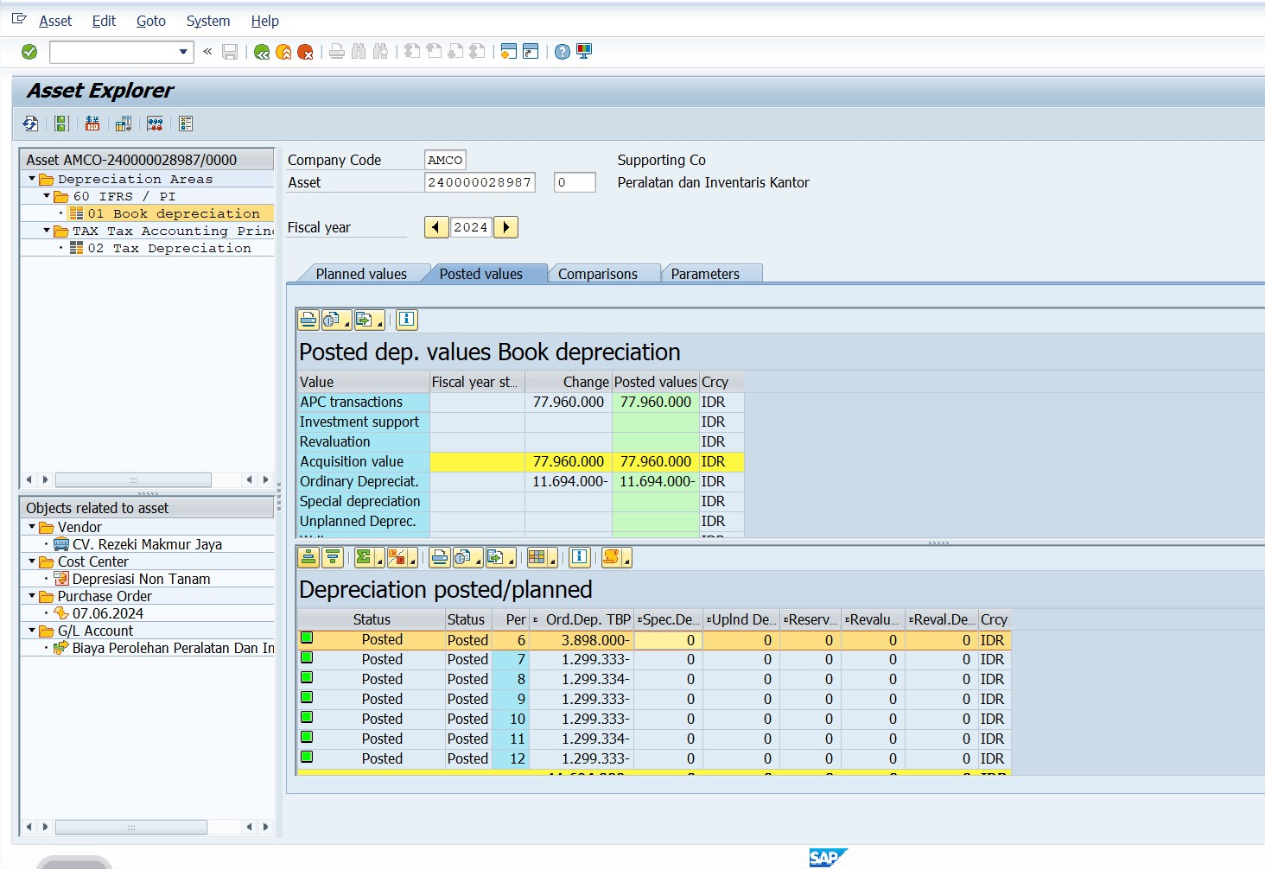

Gambar 4.2 Asset Penyusutan Pengadaan dan Pemasangan Tower Anti Petir Kebun Sawit Hulu

Dari gambar penyusutan asset pada program SAP diatas dapat dilihat bahwa perusahaan membukukan keterlambaran penyusutan asset terhitung dari bulan April sampai dengan bulan Juni, sehingga yang seharunya penyusutan

perbulan untuk asset tersebut yang tercatat adalah Rp.1.299.333 menjadi Rp.3.898.000 dikalikan selama 3 bulan.
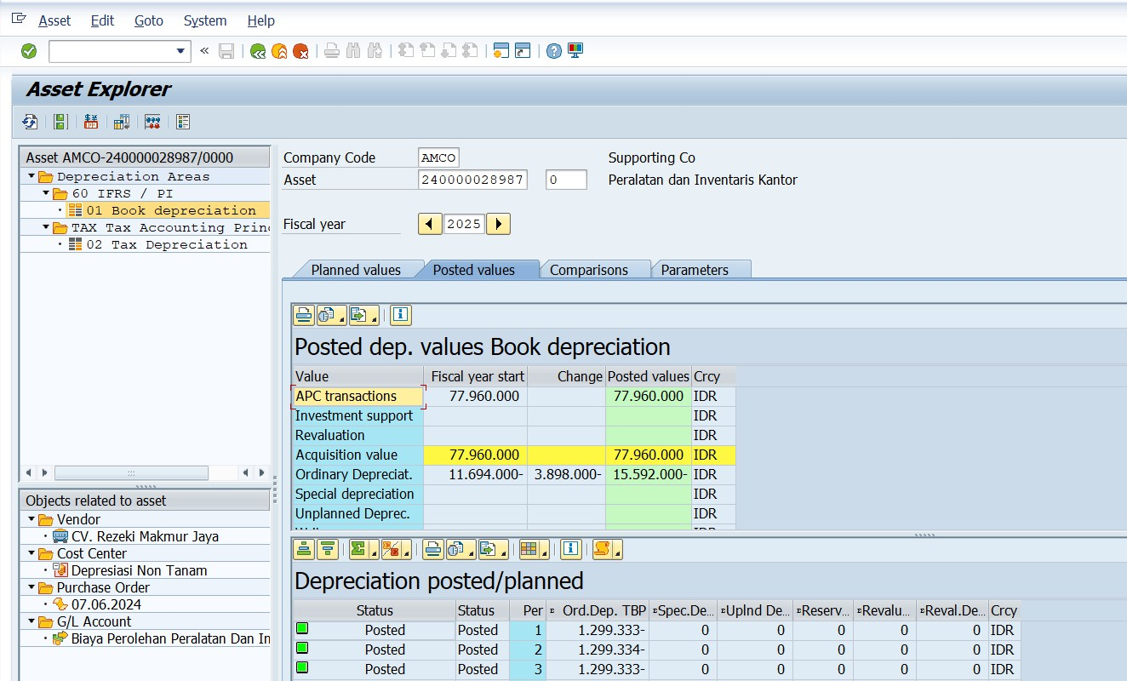

Gambar 4.3 Asset Posted Values Pengadaan dan Pemasangan Tower Anti Petir Kebun Sawit Hulu

Dari gambar di atas dapat dilihat bahwa pencatatan penyusutan asset di SAP pada kolom posted values untuk nilai total penyusutan selama 1 tahun sebesar Rp.15.592.000. Hal ini dikarenakan pencatatan penyusutan asset pada SAP terhitung sampai dengan bulan berjalan Maret 2025. Nilai penyusutan asset tower anti petir dari bulan Juni hingga bulan Desember sebesar Rp.11.694.000 ditambahkan dengan pencatatan penyusutan asset dari bulan Januari sampai dengan maret 2025 sebesar Rp.3.898.000 sehingga program SAP membaca total dari penyusutan tersebut sebesar Rp.15.592.000.

PT. Perkebunan Nusantara I Regional I menghitung penyusutannya dengan metode garis lurus, seharusnya perusahaan menghitung penyusutan sebagai berikut:
Nilai perolehan = Rp. 77.960.000 : 60 bulan = Rp. 1.299.333

Penyusutan dari 31 April 2024 sampai 30 maret 2025 adalah 12 bulan, jadi:

12 bulan x Rp. 1.299.333 = Rp. 15.592.000

Biaya penyusutan tower Rp. 15.592.000 Akumulasi penyusutan tower Rp. 15.592.000

Kasus lain yang ditemui yaitu pada asset Buis Beton 80x100x10cm Rayon A Kebun Helvetia dengan nomor asset 140000007162 yang diperoleh tanggal 30 Juni 2024 dengan nilai perolehan Rp. 62.006.310. Usia ekonomis dari buis beton adalah 5 tahun atau setara dengan 60 bulan.
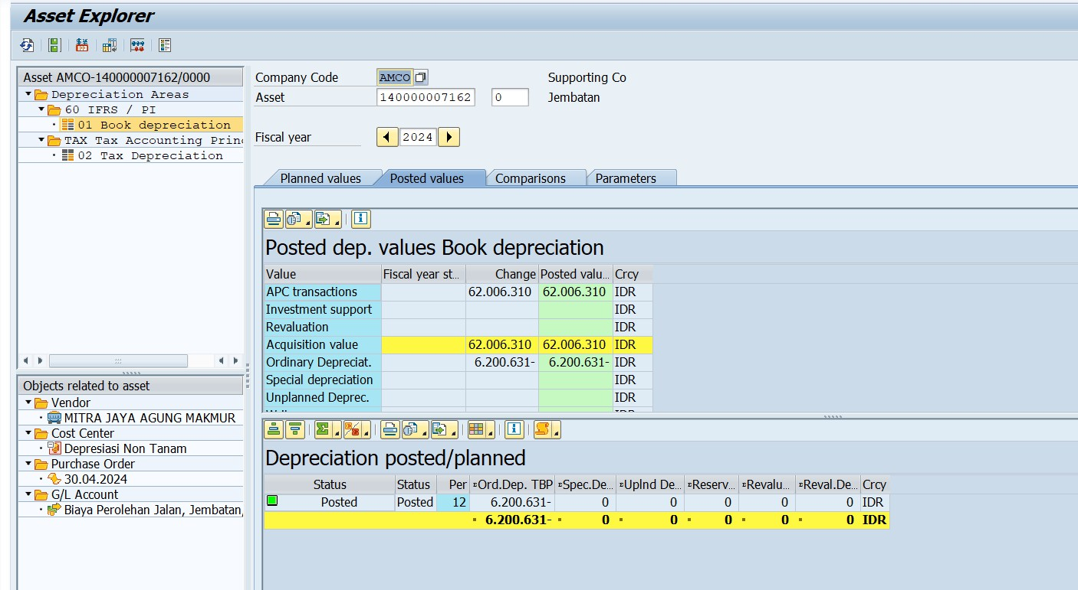
Gambar 4.4 Asset Penyusutan Pengadaan dan Pemasangan Buis Beton 80x100x10cm Rayon A Kebun Helvetia

Dari gambar penyusutan asset melalui Program SAP diatas dapat di lihat bahwa perusahaan mengalami keterlambatan pencatatan asset, dimana seharusnya perusahaan melakukan pencatatan penyusutan asset perbulan dari bulan juni 2024 sampai dengan Desember 2024 tetapi dikarenakan keterlambatan membukukan sehingga biaya di tumpukkan pada satu bulan berjalan sebesar Rp.6.200.631. Seharusnya perusahaan membukukan penyusutan asset perbulannya sebesar Rp.1.033.439.
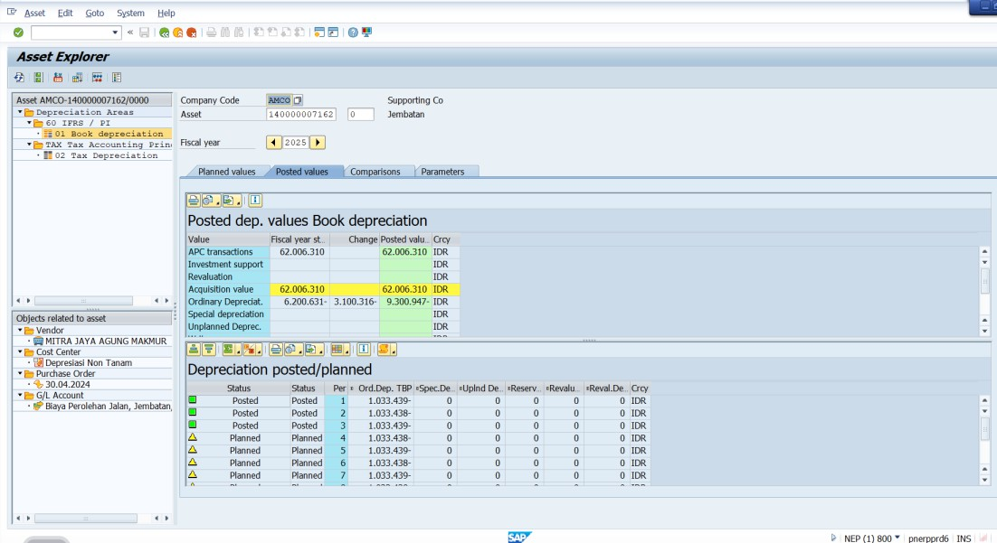

Gambar 4.5 Asset Posted Values Penyusutan Pengadaan dan Pemasangan Buis Beton 80x100x10cm Rayon A Kebun Helvetia

Dari gambar penyusutan asset pada program SAP diatas dapat dilihat bahwa perusahaan membukukan penyusutan asset terhitung dari bulan Juni 2024 sampai dengan bulan Maret 2025. Nilai penyusutan buis beton dari bulan Juni hingga bulan Desember sebesar Rp.6.200.631 ditambahkan dengan pencatatan penyusutan asset dari bulan Januari sampai dengan maret 2025 sebesar

Rp.3.100.316 sehingga program SAP membaca total dari penyusutan tersebut sebesar Rp.9.300.947.
seharusnya perusahaan menghitung penyusutan sebagai berikut: Nilai perolehan = Rp. 62.006.310 : 60 bulan = Rp. 1.033.439 Penyusutan dari 30 Juni sampai 31 Maret 2025 adalah 9 bulan, jadi:
9 bulan x Rp. 1.033.439 = Rp. 9.300.947

Biaya penyusutan buis beton Rp. 9.300.947
Akumulasi penyusutan buis beton Rp. 9.300.947

Pada nomor asset 140000007163 tentang Pengadaan dan Pemasangan Buis Beton 100x100x12cm Rayon A Kebun Helvetia juga di dapati adanya keterlambatan dalam pencatatan penyusutan asset, yang diperoleh pada tanggal 30 Juni 2024 dengan nilai perolehan Rp.57.045.030
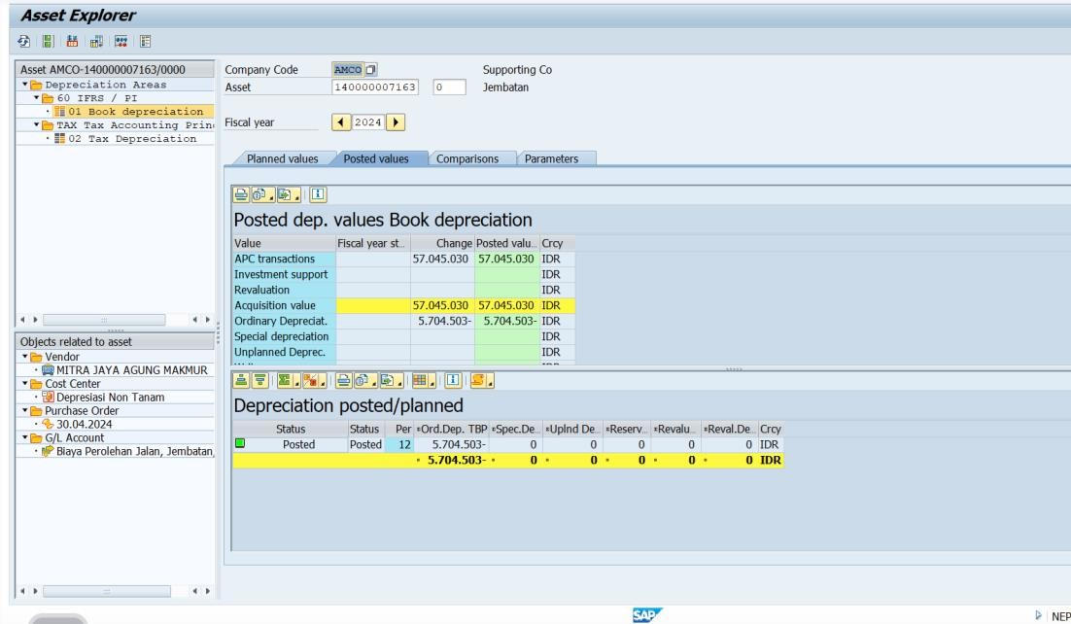
Gambar 4.6 Asset Penyusutan Pengadaan dan Pemasangan Buis Beton 100x100x12cm Rayon A Kebun Helvetia

Dari gambar penyusutan asset melalui Program SAP diatas dapat di lihat bahwa perusahaan mengalami keterlambatan pencatatan asset, dimana seharusnya perusahaan melakukan pencatatan penyusutan asset perbulan dari bulan juni 2024 sampai dengan Desember 2024 tetapi dikarenakan keterlambatan membukukan sehingga biaya di tumpukkan pada satu bulan berjalan sebesar Rp.5.704.503. Seharusnya perusahaan membukukan penyusutan asset perbulannya sebesar Rp.950.751.
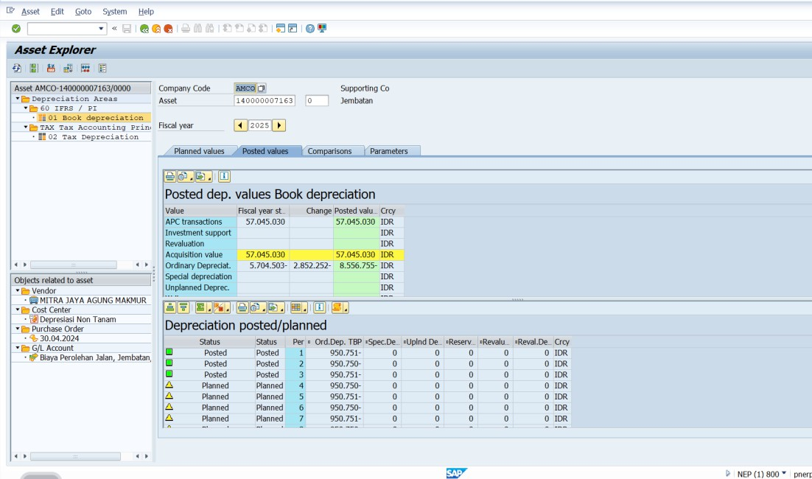

Gambar 4.7 Asset Posted Values Pengadaan dan Pemasangan Buis Beton 100x100x12cm Rayon A Kebun Helvetia

Dari gambar penyusutan asset pada program SAP diatas dapat dilihat bahwa perusahaan membukukan penyusutan asset terhitung dari bulan Juni 2024 sampai dengan bulan Maret 2025. Nilai penyusutan buis beton dari bulan Juni hingga bulan Desember sebesar Rp.5.704.503 ditambahkan dengan pencatatan penyusutan asset dari bulan Januari sampai dengan maret 2025 sebesar

Rp.2.852.252 sehingga program SAP membaca total dari penyusutan tersebut sebesar Rp.8.556.755.
seharusnya perusahaan menghitung penyusutan sebagai berikut: Nilai perolehan = Rp. 57.045.030 : 60 bulan = Rp. 950.751 Penyusutan dari 30 Juni sampai 31 Maret 2025 adalah 9 bulan, jadi:
9 bulan x Rp. 950.751= Rp. 8.556.755

Biaya penyusutan buis beton Rp. 8.556.755
Akumulasi penyusutan buis beton Rp. 8.556.755

Hal serupa juga terjadi pada nomor asset 140000007164 untuk Pengadaan dan Pemasangan Buis Beton 60x100x8cm Rayon B pada Kebun Helvetia yang diperoleh pada tanggal 30 Juni 2024 dengan nilai perolehan sebesar Rp.33.633.990.
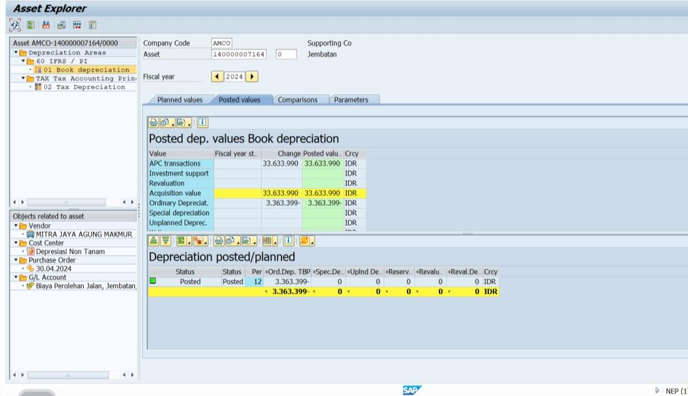

Gambar 4.8 Asset Penyusutan Pengadaan dan Pemasangan Buis Beton 60x100x8cm Rayon B Kebun Helvetia

Dari gambar penyusutan asset melalui Program SAP diatas dapat di lihat bahwa perusahaan mengalami keterlambatan pencatatan asset, dimana seharusnya perusahaan melakukan pencatatan penyusutan asset perbulan dari bulan juni 2024 sampai dengan Desember 2024 tetapi dikarenakan keterlambatan membukukan sehingga biaya di tumpukkan pada satu bulan Desember sebesar Rp. 3.363.399 Seharusnya perusahaan membukukan penyusutan asset perbulannya sebesar Rp.560.567.
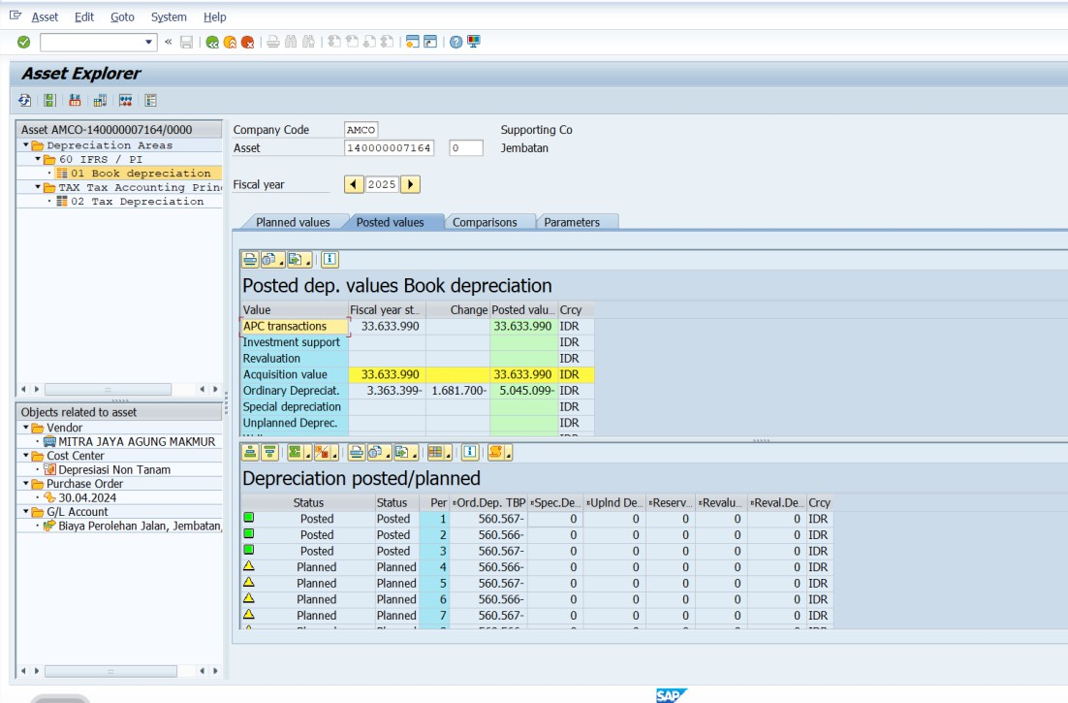

Gambar 4.9 Asset Posted Values Pengadaan dan Pemasangan Buis Beton 60x100x8cm Rayon B Kebun Helvetia

Dari gambar penyusutan asset pada program SAP diatas dapat dilihat bahwa perusahaan membukukan penyusutan asset terhitung dari bulan Juni 2024 sampai dengan bulan Maret 2025. Nilai penyusutan buis beton dari bulan Juni hingga bulan Desember sebesar Rp. 3.363.399 ditambahkan dengan pencatatan

penyusutan asset dari bulan Januari sampai dengan maret 2025 sebesar Rp. 1.681.700 sehingga program SAP membaca total dari penyusutan tersebut sebesar Rp. 5.045.099.
seharusnya perusahaan menghitung penyusutan sebagai berikut: Nilai perolehan = Rp. 33.633.990 : 60 bulan = Rp. 560.567 Penyusutan dari 30 Juni sampai 31 Maret 2025 adalah 9 bulan, jadi:
9 bulan x Rp. 560.567 = Rp. 5.045.099

Biaya penyusutan buis beton Rp. 5.045.099
Akumulasi penyusutan buis beton Rp. 5.045.099

